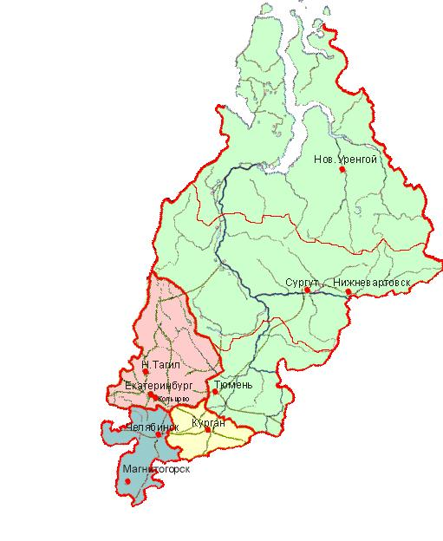

Уральский федеральный округ (УрФО) был образован 13 мая 2000 года.
В его состав входят 6 субъектов Российской Федерации:
- 4 области (Свердловская, Челябинская, Курганская, Тюменская)
- 2 автономных округа (Ханты-Мансийский - Югра, Ямало-Ненецкий).

